Использование метода ГРВ- биоэлектрографии в медико-биологических исследованиях
Коптева А., Гриднева С.
Эффект свечения объектов различной природы в электромагнитных полях высокой напряженности известен учёным более двух столетий. В тридцатые годы XX века российские изобретатели супруги Кирлиан проводили исследования свечения неорганических и биологических объектов, в том числе листьев растений и пальцев людей, в электромагнитном поле.
В 1978 г. был создан "Международный Союз медицинской и прикладной биоэлектрографии" (ШМАВ) со штаб-квартирами в США и Великобритании. Целями его деятельности являются: утверждение значимости и научного статуса биоэлектрографии путем тщательных исследований; консолидация усилий учёных, вовлеченных в различные аспекты биоэлектрографических исследований для обмена опытом и результатами; развитие биоэлектрографических исследований в строгих научных рамках, особенно когда это касается аспектов здоровья людей [1,с.6].
В 1996 г. российский ученый К.Г. Коротков создает новый научный подход в биоэлектрографии, основанный на цифровой видеотехнике, современной электронике и количественной компьютерной обработке изображений.
Метод ГРВ основан на стимулировании эмиссии фотонов и электронов с поверхности объекта при подаче коротких электрических импульсов-«фотоэлектронная эмиссия». Эмитируемые частицы ускоряются в электромагнитном поле, порождая электронные лавины по поверхности диэлектрика (стекла). Разряд вызывает свечение за счет возбуждения молекул окружающего газа. Это свечение и регистрирует метод ГРВ [2,с.23] .
Если поместить в электромагнитное поле палец человека, то электрическое поле распространяется во все стороны радиально от пальца. Распространение электронной лавины сопровождается свечением, которое регистрируется оптической системой ГРВ прибора. В это свечение вносит вклад и собственное свечение кожного покрова, которое является очень слабым, но, тем не менее, может быть зафиксировано чувствительным фотоэлектронными умножителями. Этот ток не вызывает существенных физиологических эффектов и совершенно безопасен для организма человека. [3,с.21].
Информация в методе ГРВ извлекается за счет компьютерной обработки изображений и массивов данных. Как показали многочисленные исследования, параметры ГРВ изображений отражают активность вегетативной нервной системы и баланс симпатических и парасимпатических отделов этой системы.
Благодаря новейшим современным технологиям, метод ГРВ позволяет быстро и качественно определить физиологические возможности человека, а параметрическая компьютерная обработка получаемых изображений даёт конкретные цифровые характеристики, которые можно сравнивать и анлизировать.
В 2009 году на базе конно-спортивной школы БелГУ проведено исследование влияния сеанса верховой езды на лошади на организм 10 здоровых детей. На рис. 1 приведена ГРВ-биоэлектрограммы девочки 13 лет.
Очевидно, что после занятия заметно изменяется визуальное изображение, характеризующие энергетическое состояние организма - увеличилась площадь засветки, уменьшилось количество «провалов».
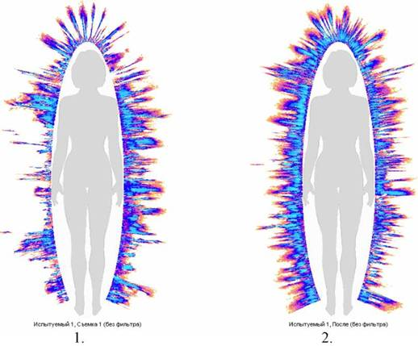
Рис. 1. ГРВ-граммы Дарьи Ш. 13 лет 1 - до сеанса верховой езды;
2 - сразу после сеанса верховой езды
На основе обработанной биоэлектрографической информации подготавливается круговая диаграмма [2, 117], состоящая из трех кругов-зон (рис. 2):
внутренний круг - зона энергодефицита (соответствует значениям нормированного коэффициента менее -0,6);
средний круг-зона нормы (соответствует значениям нормированного коэффициента от -0,6 до +0,6);
внешний круг-зона энергоизбыточности (соответствует значениям нормированного коэффициента более +0,6).
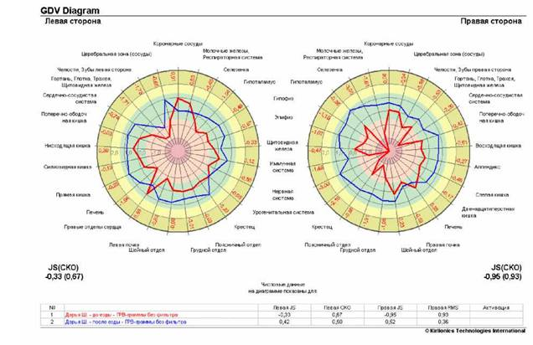
Рис. 2. Круговая диаграмма Дарьи Ш. 13 лет Внутренняя ломаная линия - до сеанса верховой езды;
Внешняя ломаная линия - сразу после сеанса верховой езды
Аналогичные результаты получены также у других участников эксперимента.
Использование ГРВ-графии представляется весьма перспективным при работе с детьми, имеющими множественные отклонения в состоянии здоровья, так как анализ результатов реабилитационного процесса в таком случае более прост и информативен.
Список литературы
Короткова А.К. Метод газоразрядной визуализации биоэлектрографии в исследованиях психофизиологического состояния квалифицированных спортсменов.- автореферат дис.... к.п.н., - С.Пб, 2006.- 18 с.
Коротков К.Г. Принципы анализа ГРВ-биоэлектрографии.- СПб: Регион- 2007.-312 с.
Коротков К.Г, Короткова А.К. Инновационные технологии в спорте: исследование психофизиологического состояния спортсменов методом газоразрядной визуализации.- М: Медицина.- 2008.- 280 с.

